南 京 理 工 大 学

《编译原理课程设计》报告

|  |  |  |  |
| --- | --- | --- | --- |
| **姓 名:** | 罗文水 | **学 号：** | 918106840738 |
| **学院(系):** | 计算机科学与工程学院 | | |
| **专 业:** | 计算机科学与技术 | | |
| **实验名称:** | 课程设计2 编译原理 | | |

2021年 5月

目录

一 设计要求与缘由 3

1.1 设计要求 3

1.2 设计缘由 4

二 词法分析 5

2.1 产生式规则与解释 5

2.2数据结构 9

2.2.1 DFA单个状态数据结构 DFAState 9

2.2.2 DFA数据结构 DFA 9

2.2.3 NFA数据结构 NFA 10

2.2.4 Token类型数据结构 10

2.2.5 Token数据结构 10

2.2.6 DFA处理数据结构Processor 11

2.3 词法分析中的算法与程序解释 13

2.3.1 产生式读取算法 13

2.3.2 epsilon闭包求解算法---广度优先搜索 14

2.3.3 子集法求DFA 14

2.4 案例分析 15

2.4.1 NFA转DFA测试 15

2.4.2 词法分析正确性测试 16

三 语法分析 18

3.1 产生式规则与解释 18

3.2 数据结构 21

3.2.1 符号数据结构 Symbol 21

3.2.2 产生式数据结构 production 22

3.2.3 产生式集成数据结构 allProduction 22

3.2.4 项目数据结构 Item 23

3.2.5 项目集数据结构 ItemSet 24

3.2.6 ACTION和GOTO元素数据结构 Element 25

3.2.7 可归前缀DFA构造数据结构 Processor 26

3.3 语法分析中的算法与程序解释 27

3.3.1 整体程序流程 27

3.3.2 标记非终结符能否推出epsilon算法 28

3.3.3 求所有文法符号串的FIRST集算法 29

3.3.4 项目集规范族构造算法与ACTION & GOTO表构造算法 29

3.3.5 LR(1)符号串分析算法与实现方案 31

3.4 案例分析 31

3.4.1 求FIRST算法书上案例 31

3.4.2 求LR(1)项目集规范族算法案例 33

四 语义分析 35

4.1 产生式规则与解释 35

4.2 数据结构 36

4.2.1 扩展产生式数据结构production 36

4.3 表达式语义分析中算法 37

4.3.1 属性文法读入算法 37

4.3.2 LR(1)分析算法以及四元式构造算法 37

五 推广与改进 42

六 总结与心得 42

# 一 设计要求与缘由

## 设计要求

本次课程设计有如下三项任务：

**任务一：创建一个词法分析程序，该程序支持分析常规单词。**

必须使用DFA或者NFA来实现此程序。程序有两个输入：一个文本文档，包括一组3型文法的产生式；一个源代码文本文档，包括一组需要识别的字符串（程序代码）。程序的输出是一个token表，该表由5种token组成：关键词、标识符、常量、限定符和运算符。

词法分析的推荐处理逻辑：根据用户输入的正规文法，生成NFA，再确定化生成DFA，根据DFA编写识别token的程序，从头到尾从左至右识别用户输入的源代码，生成token列表（三元组：所在行号，类别，token内容）。

要求：词法分析程序可以准确识别：科学计数法形式的常量，复数常量，可检查整数常量的合法性，标识符的合法性，尽量符合真实常用高级语言的规则。

**任务二：创建一个使用LL(1)或者LR(1)方法的语法分析程序。**

程序有两个输入：1) 一个是文本文档，其中包含2型文法的产生式集合；2) 任务一词法分析程序生成的token令牌表。程序的输出包括：YES或者NO（源代码字符串符合此2型文法，或者源代码字符串不符合此2型文法）；错误提示文件，如果有语法错误，标示出错行号并给出大致出错的原因。

语法分析程序的推荐处理逻辑：根据用户输入的2型文法生成ACTION和GOTO表，设计合适的数据结构，判断token序列。

**任务三：创建符合属性文法规则的语义分析程序。**

程序有两个输入：1)一个是文本文档，其中包含2型文法（上下文无关文法+属性文法，包含语义规则注释，可以简单以表达式计算语义为例）的产生式集合；2) 任务一词法分析程序输出的token令牌表。

程序输出：四元式序列，可以利用优化技术生成优化后的四元式序列。

## 设计缘由

编译技术（或编译器、编译系统）在计算机科学与技术的发展历史中发挥了巨大作用，是计算机系统的核心支撑软件。“编译原理”一直以来也是国内外大学计算机相关专业的重要课程，其知识结构贯穿程序设计语言、系统环境以及体系结构，能以相对独立的视角体现从软件到硬件以及软硬件协同的整机概念；同时，其理论基础又涉及形式语言与自动机、数据结构与算法等计算机学科的许多重要方面，不愧为联系计算机科学理论与计算机系统的典范。计算机科学家A.V.Aho和J.D.Ullman在他们的著作中说道：“在每一个计算机科学家的研究生涯中，这些原理和技术都会反复用到。”

本次编译原理课程设计是基于“编译原理”课程的一次扩展，提出的三个问题分别涉及词法分析，语法分析，语义分析等众多方面，在设计过程中，我们能够通过代码加深对编译原理各个过程的理解，对编译原理的基础理解与实现水平将会得到提升，同时也加深对算法与数据结构的理解，加强编码能力与实现能力。

# 二 词法分析

## 2.1 产生式规则与解释

词法分析产生文件**lexical-rule2.txt**文件中，产生式规则如下：

[scientific-format]

A->dB

A->.G

B->dB

B->.C

B->eD

B->ED

B->@

B->i

C->dC

C->eD

C->ED

C->@

C->i

D->+E

D->-E

D->dF

E->dF

F->dF

F->i

F->@

G->dC

[delimiter]

A->,

A->;

A->:

A->(

A->)

A->{

A->}

A->[

A->]

A->#

A->'

A->"

[operator]

A->+

A->-

A->*

A->/

A->%

A->=

A-><E

E-><

E->@

A->>F

F->>

F->@

A->+B

A->-B

A->*B

A->/B

A->%B

A->=B

A-><B

A->>B

B->=

A->+C

C->+

A->-D

D->-

A->&G

G->&

G->=

G->@

[identifier]

A->aB

A->_B

B->aB

B->dB

B->_B

B->@

[end]

该文件中共包含四种类型token的产生式规则，标识符号[scientific-format]表示常量，标识符号[delimiter]表示限定符，标识符号[operator]表示运算符，标识符号[identifier]表示标识符。对于关键字类型的token，识别方案是按照标识符识别文法进行识别，每次识别出标识符之后判断是否是关键字。从而将其判断为标识符类型或者关键字类型。

在文法的书写规则中，使用a表示a-z以及A-Z之间的任意字符，使用d表示0-9之间的任意数字。

根据上述文法，每一类的NFA自动机形式分别如下所示：

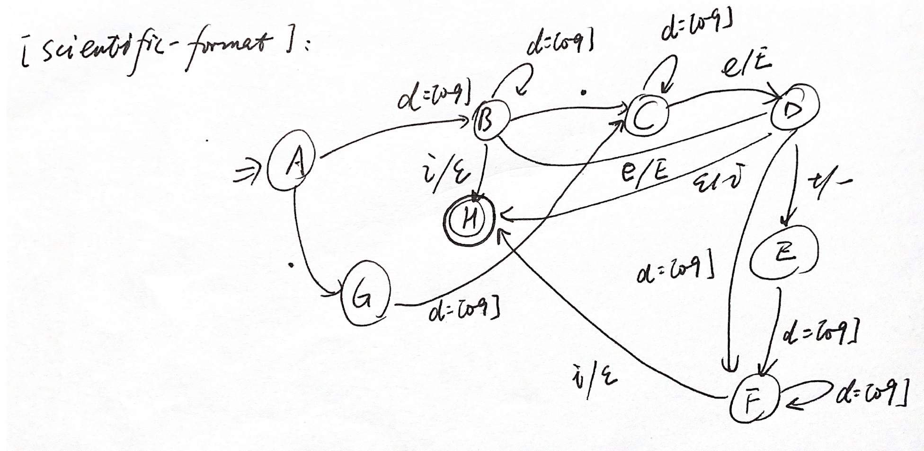

图1. 常量识别NFA（根据文法绘制）

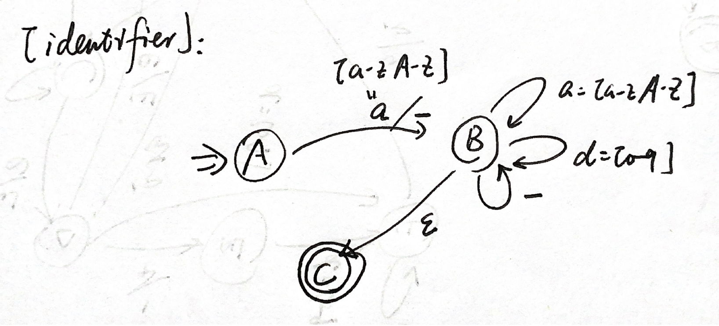

图2. 标识符识别NFA（根据文法绘制）

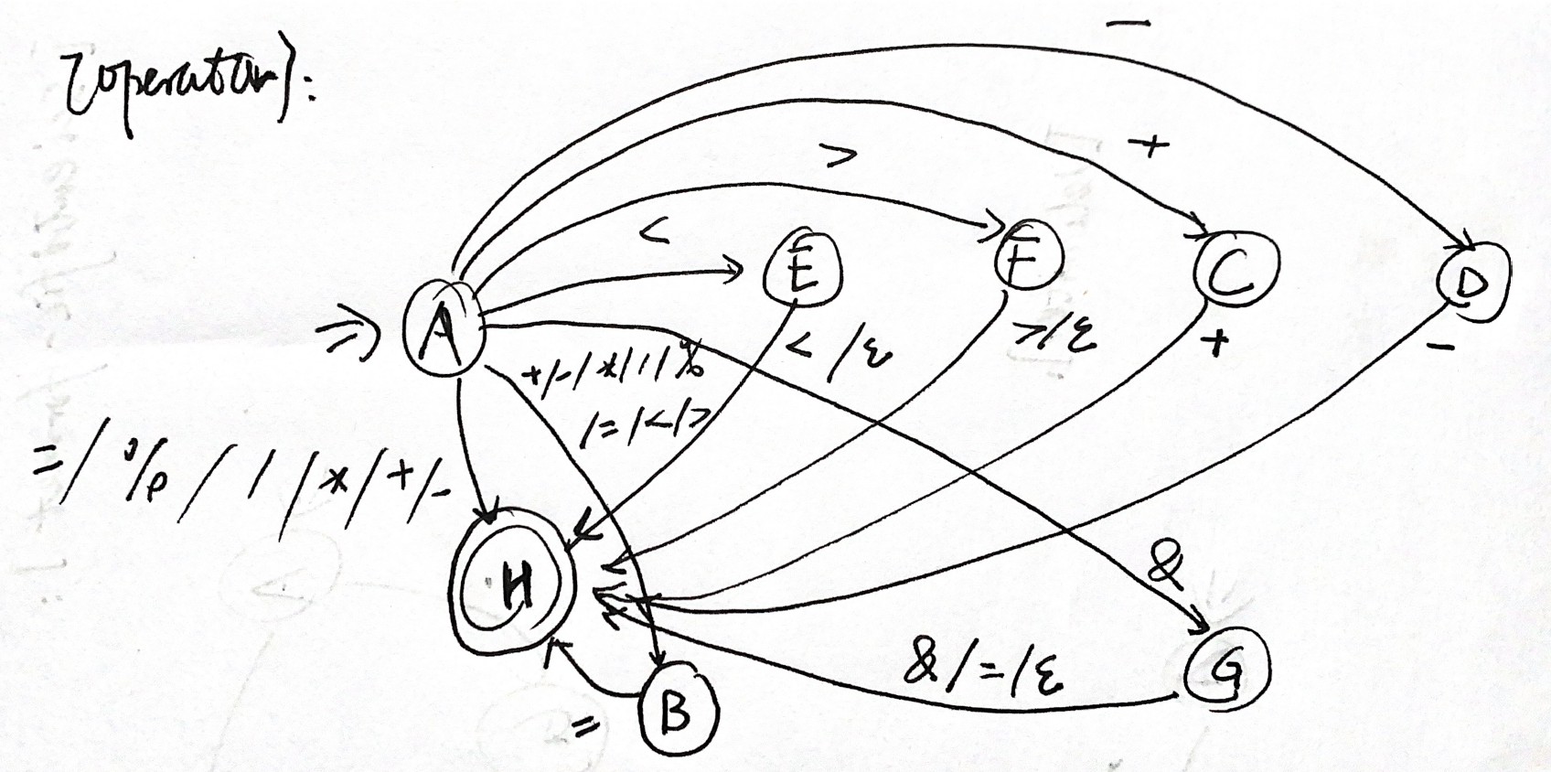

图3. 运算符识别NFA（根据文法绘制）

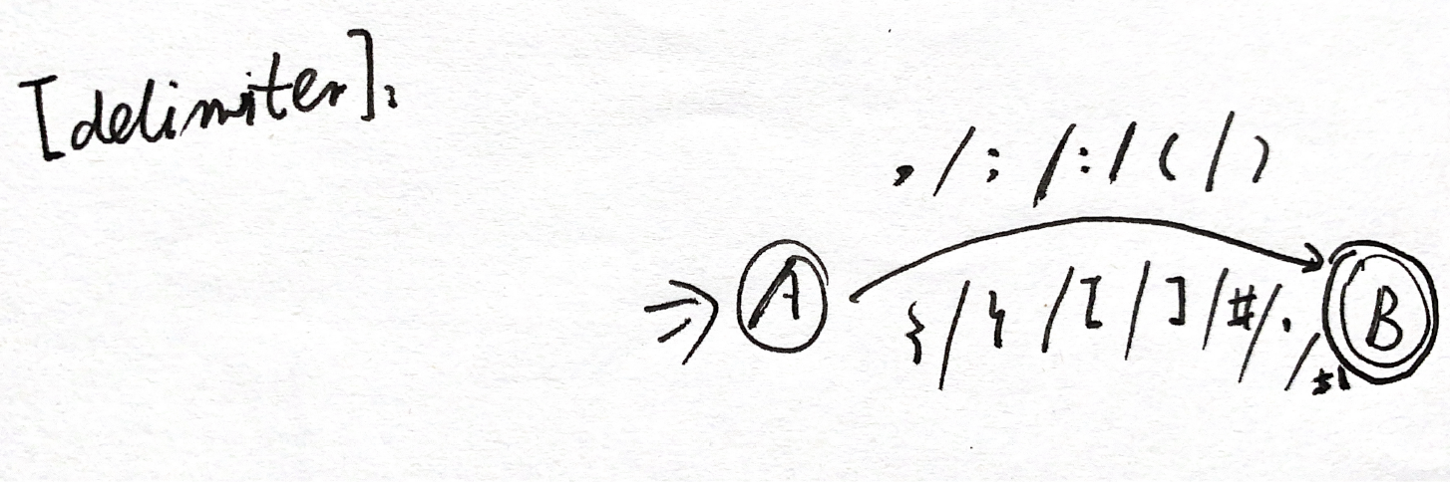

图4. 限定符识别NFA

从图1中可以得知，本词法分析程序对于常量的识别规则有如下几种：科学计数法形式：如3123、121e12,12e+312,23e-12等，复数形式的常量，如123i，21321e+12i等形式。

此外，从图2中可以得知，本词法分析程序设定的标识符产生式识别规则为：标识符开头是由下划线_或者大小写英文字母，随后的字符由大小写英文字母、下划线_或者数字0-9构成。

从图3中可以得知，本词法分析程序设定的运算符识别规则是可以识别如下符号：< / << / > / >> / + / ++ / - / -- / & / &= / && / + / - / * / / / % /=。任意自定义的运算符都能通过修改文法得到。

从图4中可以得知，本词法分析程序设定的标识符识别规则是可以识别如下符号：， / ; / : / ( / ) / { / } / [ / ] / # / ‘ / “ 。

## 2.2数据结构

本词法分析中主要用到的数据结构有如下几种：

### 2.2.1 DFA单个状态数据结构 DFAState

数据结构的定义如下所示：

struct DFAState {

bool marked;

vector<int> states;

map<char,int> moves;

};

其中marked表示当前状态在进行子集法（求与NFA等价的DFA）算法时是否已经考虑过弧转换，考虑过则标记marked=true,否则标记marked=false;

states表示当前DFA状态表示的原NFA中的状态集合。使用vector容器易于对元素数量进行管理以及运用C++STL中的函数。

moves中存放的是当前状态经过弧a转换之后到状态b构成的对（a,b）。使用map<char,int>数据结构，弧转移时转移弧为字符类型，转移之后所能到达的状态是int类型DFA状态编号。

### 2.2.2 DFA数据结构 DFA

数据结构的定义如下所示：

typedef map<int, DFAState> DFA;

map<int,DFAState>数据结构表示每一个DFA状态int形式的索引都对应于一个DFAState类型的数据结构。从而将DFA每个状态与DFAState建立映射。

### 2.2.3 NFA数据结构 NFA

NFA数据结构如下所示：

typedef map<int, map<char, vector<int>>> NFA;

表示每一个NFA状态都对应于一个map<char,vector<int>>映射，表示每个状态能经过一个char类型的弧转换到一系列状态，这些状态使用vector<int>数据结构保存。

### 2.2.4 Token类型数据结构

Token的类型数据结构表示如下：

enum TokenType{constant,identifier,keyword,delimiter,operand};

表示Token令牌的类型有如下四种：constant（常量）、identifier（标识符）、keyword（关键字）、delimiter（限定符）、operand（操作符）。使用enum类型容易通过变量名对令牌类型进行管理。

### 2.2.5 Token数据结构

struct token{

int line;//所在行号

int type;//类型

string value;//取值

token(int line,int type,string value):

line(line),type(type),value(value){}

token(){}

};

token数据结构中包含变量line:表示当前的token所在的行号；

type表示当前的token类型，通过2.1.3中的TokenType进行指定，分别为任务一要求的五种类型之一。

value：表示token令牌在程序文档中的实际取值。

token构造函数：包括无参以及有参函数对token实例化。

### 2.2.6 DFA处理数据结构Processor

class Processor{

public：

vector<string> rules;

int nfa_init_state;

int nfa_state_count;

int dfa_state_count;

vector<int> nfa_final_states;

set<int> dfa_final_states;

vector<char> alphabet;

NFA nfa;

DFA dfa;

int to_mark;

map<char,int> indexTable;

public:

bool vectorContain(vector<int> vec, int key);

int is_a_state_of_DFA(vector<int> state);

vector<int> eclosure(vector<int> T);

vector<int> move(vector<int> T, char move);

DFAState newDFAState(bool mark, vector<int> s);

vector<int> findFinalDFAStates();

void subsetMethod();

void printDFA();

void printNFA();

};

1. **变量解释**

* rules: vector<string> 类型，用于存放从规则文档中得到的产生式，以string类型存储在动态数组vector类型中。
* nfa_init_state: int 类型，表示NFA初始的状态索引号。
* nfa_state_count： int类型，表示NFA的状态总数。
* dfa_state_count： int类型，表示DFA的状态总数。
* nfa_final_states： vector<int> 类型，表示DFA终止状态集合（在本词法分析的三型文法中，实际上NFA终止状态只有一个）。
* dfa_final_states： set<int> 类型，表示DFA终止状态集合，使用set容器可以去除相同元素，保持set集合中元素的唯一性。
* alphabet：vector<char> 类型，表示符号表，从产生式文法中自动总结出非终结符符号表。
* nfa： NFA类型，表示从产生式规则文件中自动识别出的不确定有限自动机，等待被处理器的算法转变成DFA。
* dfa： DFA数据类型，表示由NFA生成的DFA。
* to_mark： int类型，表示下一个等待被标记的DFA的状态标号，在运行子集法算法中作为控制变量使用。
* indexTable： map<char,int>类型，表示非终结符号的索引表，将非终结符转换成int类型的索引，从0开始标注索引。易于对非终结符进行随机访问。

1. **函数解释**

* bool vectorContain(vector<int> vec, int key) : 判断容器vector中是否存在某个元素。
* int is_a_state_of_DFA(vector<int> state) : 判断一个向量state是否是DFA中已经标记过的一个状态。求子集法的辅助函数。
* vector<int> eclosure(vector<int> T) ：对状态T求epsilon闭包函数。
* vector<int> move(vector<int> T, char move) ：对状态T求经过move弧转换之后的状态集合。
* DFAState newDFAState(bool mark, vector<int> s) ： 构造一个新的DFA状态并且设置当前DFA状态的标志位为mark。状态值为集合s。
* vector<int> findFinalDFAStates() ：求出DFA所以的终止状态，以数组形式返回。
* **void subsetMethod()** ：最主要的函数，用于运行子集法从NFA构建DFA。
* void printDFA() ：在控制台输出DFA，包括其初始状态，终止状态以及转移图等。
* void printNFA() ：在控制台输出NFA。包括其初始状态，转移表等。

## 2.3 词法分析中的算法与程序解释

本词法分析程序的总体流程如图5所示，通过该流程，没成功识别一个符号即打印到控制台并且输入到文件token.txt中。

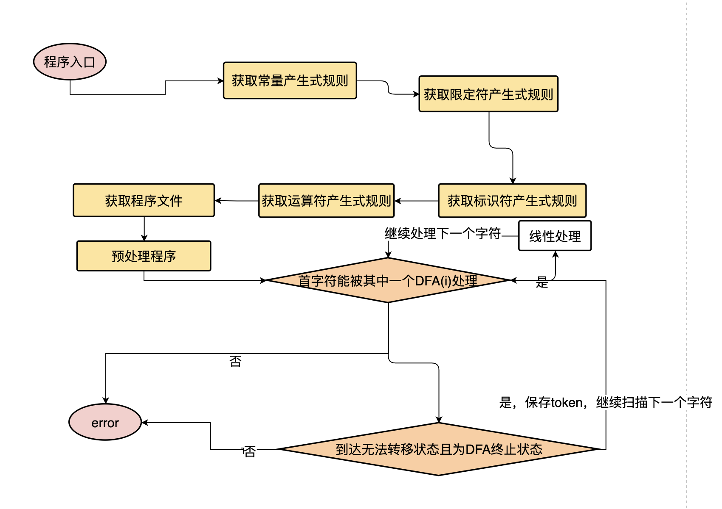图5. 词法分析总体流程

### 2.3.1 产生式读取算法

产生式读取算法的流程如图6所示，其中

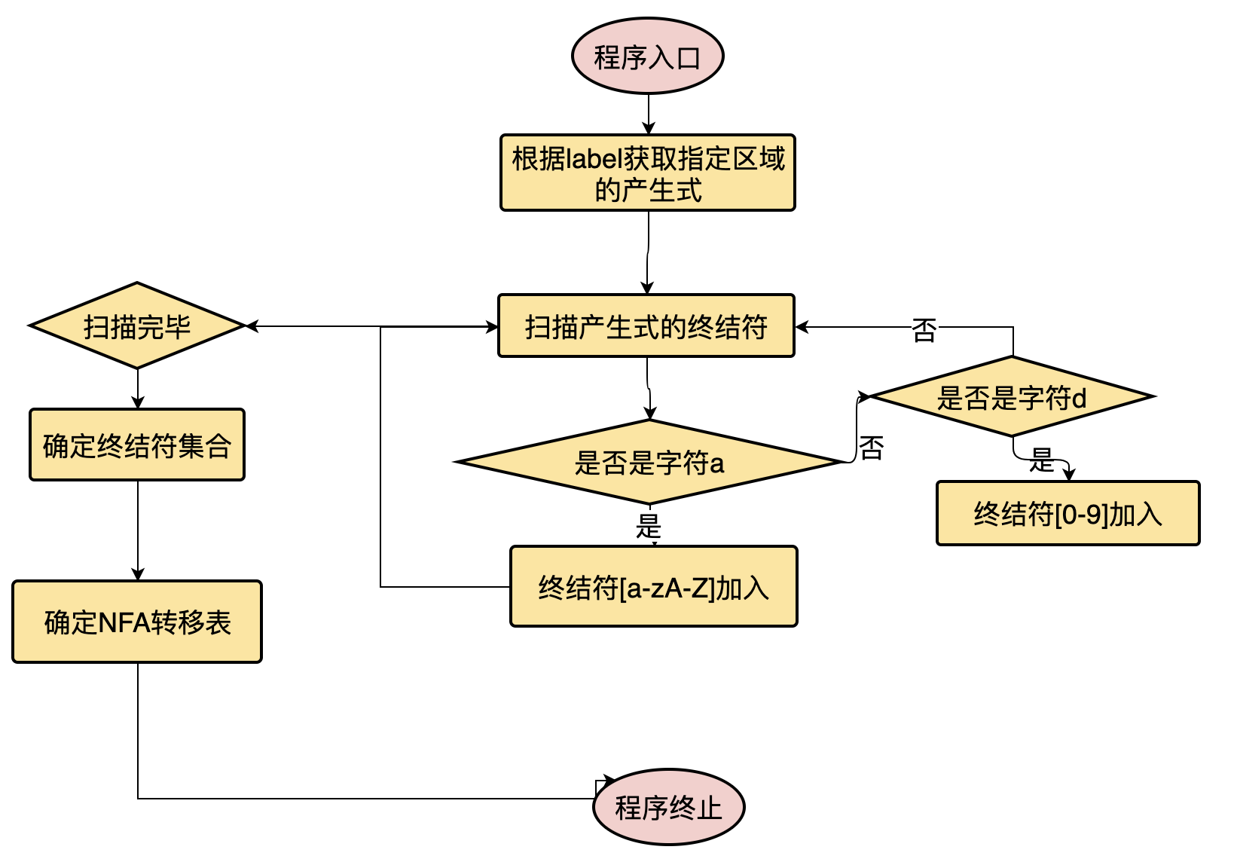

图6. 产生式读取算法

### 2.3.2 epsilon闭包求解算法---广度优先搜索

使用数据结构：队列；

**算法输入**：需要求闭包的vector<int> T

**算法输出**：epsilonClosure(T)

**算法流程**：

1. 初始化时队列q中只有传入的T中的元素；定义集合A，将T中元素放入A中；
2. q为空则结束，至5；否则至3；
3. 取q中的元素a；检查a的epsilon弧转换结果b；如果A集合中不包含弧转换的结果b，将b加入A集合,同时加入q；
4. 跳转至2；
5. 将A集合转换成vector<int> 返回。

### 2.3.3 子集法求DFA

**算法输入**：NFA N(K,S_1,f,K0,Kt)

**算法输出**：DFA M(S,S_2,D,S0,St)

**算法流程**：

(1)

1. 开始，令epsilon-closure(K0)为C中的唯一成员，并且它是未标记的。
2. While(C中存在尚未标记的子集T) do

标记T:

for 每一个输入字母a do

U:=epsilon-closure(move(T,a));

if U 不在C中 then

将U作为未被标记的子集加入C中

end if

end for

end While

（2）M和N的输入字母表是一致的;

（3）S0=epsilon-closure(K0);

（4）DFA终态St为DFA状态中与NFA终态交集不为空集的状态；

## 2.4 案例分析

### 2.4.1 NFA转DFA测试

本词法分析程序中，一个将NFA转化成DFA的输出如图7所示。

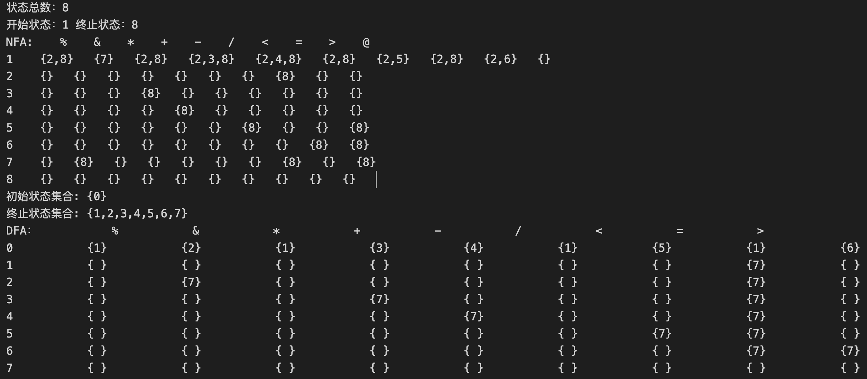

图7. NFA转DFA案例

### 词法分析正确性测试

**（1）测试案例1**

使用如下案例进行词法分析测试（注：由于本文语言自定义，所以在该式子中Int64是类型关键字：

**Int64 a=1312e-1 + b**

测试的token表输出为：

( 1 , 关键字 , 'Int64' )

( 1 , 标识符 , 'a' )

( 1 , 运算符 , '=' )

( 1 , 常量 , '1312e-1' )

( 1 , 运算符 , '+' )

( 1 , 标识符 , 'b' )

**（2）测试案例2**

**func main(Void args,Double args2,String args3) -> Void{**

**function((1+342.321),current);**

**let number: Int64 = (312321.3123123E10+31321);**

**function(.1,31231,321);**

**let ans:Int32 = (43242+32423);**

**var a:Int32 = 10;**

**{**

**let _fasd:String = 100;**

**let a : Int32=10;**

**while a<10 {**

**i=(10+10);**

**a=(1312E10+1);**

**}**

**while( b<100 )i=(i+10);**

**}**

**{**

**4232;**

**if a<b{**

**a = 1;**

**}**

**}**

**}**

**func test()->String{}**

测试得到token表输出为（从左至右，从下至上，词法中关键词在头文件keywordsList中指定，其余规则根据产生式确定）：

( 1 , 关键字 , 'func' )( 1 , 标识符 , 'main' )( 1 , 限定符 , '(' )

( 1 , 关键字 , 'Void' )( 1 , 标识符 , 'args' )( 1 , 限定符 , ',' )

( 1 , 关键字 , 'Double' )( 1 , 标识符 , 'args2' )

( 1 , 限定符 , ',' )( 1 , 关键字 , 'String' )( 1 , 标识符 , 'args3' )

( 1 , 限定符 , ')' )( 1 , 运算符 , '-' )( 1 , 运算符 , '>' )

( 1 , 关键字 , 'Void' )( 1 , 限定符 , '{' )( 2 , 标识符 , 'function' )

( 2 , 限定符 , '(' )( 2 , 限定符 , '(' )( 2 , 常量 , '1' )

( 2 , 运算符 , '+' )( 2 , 常量 , '342.321' )( 2 , 限定符 , ')' )

( 2 , 限定符 , ',' )( 2 , 标识符 , 'current' )( 2 , 限定符 , ')' )

( 2 , 限定符 , ';' )( 3 , 关键字 , 'let' )( 3 , 标识符 , 'number' )

( 3 , 限定符 , ':' )( 3 , 关键字 , 'Int64' )( 3 , 运算符 , '=' )

( 3 , 限定符 , '(' )( 3 , 常量 , '312321.3123123E10' )( 3 , 运算符 , '+' )

( 3 , 常量 , '31321' )( 3 , 限定符 , ')' )( 3 , 限定符 , ';' )

( 4 , 标识符 , 'function' )( 4 , 限定符 , '(' )( 4 , 常量 , '.1' )

( 4 , 限定符 , ',' )( 4 , 常量 , '31231' )( 4 , 限定符 , ',' )( 4 , 常量 , '321' )

( 4 , 限定符 , ')' )( 4 , 限定符 , ';' )( 5 , 关键字 , 'let' )

( 5 , 标识符 , 'ans' )( 5 , 限定符 , ':' )

( 5 , 关键字 , 'Int32' )( 5 , 运算符 , '=' )

( 5 , 限定符 , '(' )( 5 , 常量 , '43242' )( 5 , 运算符 , '+' )( 5 , 常量 , '32423' )

( 5 , 限定符 , ')' )( 5 , 限定符 , ';' )( 6 , 关键字 , 'var' )

( 6 , 标识符 , 'a' )( 6 , 限定符 , ':' )( 6 , 关键字 , 'Int32' )( 6 , 运算符 , '=' )

( 6 , 常量 , '10' )( 6 , 限定符 , ';' )( 7 , 限定符 , '{' )( 8 , 关键字 , 'let' )

( 8 , 标识符 , '_fasd' )( 8 , 限定符 , ':' )( 8 , 关键字 , 'String' )

( 8 , 运算符 , '=' )( 8 , 常量 , '100' )( 8 , 限定符 , ';' )

( 9 , 关键字 , 'let' )( 9 , 标识符 , 'a' )( 9 , 限定符 , ':' )

( 9 , 关键字 , 'Int32' )( 9 , 运算符 , '=' )( 9 , 常量 , '10' )

( 9 , 限定符 , ';' )( 10 , 关键字 , 'while' )( 10 , 标识符 , 'a' )

( 10 , 运算符 , '<' )( 10 , 常量 , '10' )( 10 , 限定符 , '{' )

( 11 , 标识符 , 'i' )( 11 , 运算符 , '=' )( 11 , 限定符 , '(' )( 11 , 常量 , '10' )

( 11 , 运算符 , '+' )( 11 , 常量 , '10' )( 11 , 限定符 , ')' )

( 11 , 限定符 , ';' )( 12 , 标识符 , 'a' )( 12 , 运算符 , '=' )

( 12 , 限定符 , '(' )( 12 , 常量 , '1312E10' )( 12 , 运算符 , '+' )

( 12 , 常量 , '1' )( 12 , 限定符 , ')' )( 12 , 限定符 , ';' )

( 13 , 限定符 , '}' )( 14 , 关键字 , 'while' )( 14 , 限定符 , '(' )

( 14 , 标识符 , 'b' )( 14 , 运算符 , '<' )( 14 , 常量 , '100' )

( 14 , 限定符 , ')' )( 14 , 标识符 , 'i' )( 14 , 运算符 , '=' )

( 14 , 限定符 , '(' )( 14 , 标识符 , 'i' )( 14 , 运算符 , '+' )

( 14 , 常量 , '10' )( 14 , 限定符 , ')' )( 14 , 限定符 , ';' )

( 15 , 限定符 , '}' )( 16 , 限定符 , '{' )( 17 , 常量 , '4232' )( 17 , 限定符 , ';' )

( 18 , 关键字 , 'if' )( 18 , 标识符 , 'a' )( 18 , 运算符 , '<' )

( 18 , 标识符 , 'b' )( 18 , 限定符 , '{' )( 19 , 标识符 , 'a' )( 19 , 运算符 , '=' )

( 19 , 常量 , '1' )( 19 , 限定符 , ';' )( 20 , 限定符 , '}' )

( 21 , 限定符 , '}' )( 22 , 限定符 , '}' )( 23 , 关键字 , 'func' )

( 23 , 标识符 , 'test' )( 23 , 限定符 , '(' )( 23 , 限定符 , ')' )

( 23 , 运算符 , '-' )( 23 , 运算符 , '>' )( 23 , 关键字 , 'String' )

( 23 , 限定符 , '{' )( 23 , 限定符 , '}' )

# 三 语法分析

## 3.1 产生式规则与解释

本程序中使用的默认产生式规则如下所示。

"X‘"->"X"

"X"->'@'

"X"->"FUNCTION""X"

"DATATYPE"->'Void'

"DATATYPE"->'Int'

"DATATYPE"->'Double'

"DATATYPE"->'String'

"DATATYPE"->'Int8'

"DATATYPE"->'Int16'

"DATATYPE"->'Int32'

"DATATYPE"->'Int64'

"FUNCTION"->'func''[identifier]''('"PARAMETER_LIST"')''-''>'"DATATYPE"'{'"SENTENCES"'}'

"PARAMETER_LIST"->"PARAMETER""OTHERS"

"PARAMETER_LIST"->'@'

"OTHERS"->','"PARAMETER""OTHERS"

"OTHERS"->'@'

"PARAMETER"->'[identifier]'':'"DATATYPE"

"SENTENCES"->'@'

"SENTENCES"->"SENTENCE""SENTENCES"

"SENTENCE"->"EXPRESSION"';'

"SENTENCE"->"DEFINITION"';'

"SENTENCE"->"LOOP"

"SENTENCE"->'[identifier]''('"CALLPARAMETER_LIST"')'';'

"SENTENCE"->"BRANCH"

"SENTENCE"->'{'"SENTENCES"'}'

"SENTENCE"->'return'';'

"SENTENCE"->'return'"EXPRESSION"';'

"CALLPARAMETER_LIST"->"VALUE""OTHERS_2"

"CALLPARAMETER_LIST"->'@'

"OTHERS_2"->','"VALUE""OTHERS_2"

"OTHERS_2"->'@'

"BRANCH"->'if''('"EXPRESSION"')''{'"SENTENCES"'}'

"BRANCH"->'if'"EXPRESSION"'{'"SENTENCES"'}'

"EXPRESSION"->"VALUE""op""VALUE"

"op"->'>'

"op"->'='

"op"->'<'

"op"->'+'

"EXPRESSION"->"VALUE"

"VALUE"->'('"EXPRESSION"')'

"VALUE"->'[identifier]'

"VALUE"->'[scientific-format]'

"DEFINITION"->"LIMIT"'[identifier]'':'"DATATYPE"

"DEFINITION"->"LIMIT"'[identifier]'':'"DATATYPE"'='"EXPRESSION"

"LIMIT"->'let'

"LIMIT"->'var'

"LOOP"->'while''('"EXPRESSION"')'"SENTENCE"

"LOOP"->'while'"EXPRESSION"'{'"SENTENCES"'}'

$

**对产生式集合的解释如下：**

* 程序可以是空程序，空程序能够通过LR(1)分析并被成功识别
* 程序只由有限个函数构成，其中函数的定义如 func a(para1：Int, para2：Int)->Void形式，其中Void为返回值，func为函数定义时的关键字。
* 数据类型在本语言中有： Void、Int、Double、String、Int8、Int16、Int32、Int64。均作为关键字存储在头文件的keywordsList中。
* 函数定义中参数的书写格式是 para: Int,其中冒号为限定符，在冒号之后为变量的类型，即数据类型。
* 基本语句包括定义语句、循环语句、函数调用语句、分支语句、函数返回语句、基本块。
* 分支语句：形式可以是if (a<b){}或者是 if a<b {}，即分支判断的条件可以不在括号内
* 定义语句：必须以let或者var开头，其中在本语言（简称X）中let表示const常量，var表示可变变量类型。定义的语句必须如 let a: Int32=100；形式。
* 循环语句：形式可以是while a<b跟着单条语句或者while(a<b){}，其中大括号内可以跟着多条语句。
* 基本块：使用大括号包围起来的语句集合。

## 3.2 数据结构

### 3.2.1 符号数据结构 Symbol

struct symbol{

string str;

int type;

string tokenType;

int can_generate_epsilon = -1;

set<string> first;

symbol(string str,int type):str(str),type(type){}

symbol(string str,int type,string tokenType):

str(str),type(type),tokenType(tokenType){}

symbol(){}

bool operator < (const symbol other) const{

return this->str < other.str;

}

};

**对该数据结构的解释如下：**

* str: string类型，表示该符号的字符串值。
* type： int类型，表示该符号的类型，有四种：非终结符、终结符、epsilon、前向搜索边界符号#。将四种类型都转化成int值存放在枚举变量TYPE中，枚举变量的声明如下：

enum TYPE{terminal=0,nonterminal=1,epsilon=2,front_search=3};

* tokenType: string类型，表示该符号对应于token中的类型，有五种，即token中的五种，用于扩展使用。
* can_generate_epsilon： int类型，表示该符号能否推出epsilon。能则为1，不能则为0，未确定则为-1。
* first: set<string>类型，表示该符号的FIRST集合。
* 重定义<运算符： 用于将symbol实例放入set中进行去重，为此必须设定symbol的大小关系比较方法。

### 3.2.2 产生式数据结构 production

class production{

public:

int index;

symbol left;

vector<symbol> right = vector<symbol>();

public:

void print();

};

**对产生式数据结构的解释如下：**

* index： int类型，表示产生式的编号，从产生式文件中每读取一行设置一个产生式编号，从0开始。
* left: symbol类型，表示产生式左侧的符号（由于是2型文法，产生式左侧只能有一个符号）。
* right: vector<symbol> 类型，表示产生式右侧的符号序列。
* print(): 产生式输出函数。

### 3.2.3 产生式集成数据结构 allProduction

class allProduction{

public:

vector<production> productions;

vector<symbol> terminal;

vector<symbol> nonterminal;

map<string,int> indexTable;

public:

void initial_production_set();

bool check_is_end();

void markEpsilonProduction();

void getFirstSet();

void print_symbol_first();

set<string> First(vector<symbol> symList);

void printAllProduction();

};

**变量解释：**

* productions ： vector<production>类型，表示产生式数组。
* terminal： vector<symbol> 终结符数组。
* nonterminal： vector<symbol> 非终结符数组。
* indexTable： map<string,int>数据类型，表示每个非终结符在nonterminal数组中的索引值，用于构建映射表以随机获取任何非终结符的symbol数据，从而得到其能否推出空等数据。

**函数解释：**

* initial_production_set(): 从产生式规则文件中读取产生式集合的函数。
* check_is_end()：辅助函数，检查求每个非终结符能否推出epsilon过程是否能够终止，也就是所有非终结符号能否推出epsilon是否全都不是未定（-1）。
* markEpsilonProduction(): 使用相应算法判断所有文法符号能否推导出epsilon。
* getFirstSet(): 获取所有文法符号的FIRST集合。
* print_symbol_first()：打印产生式序列对应的属性：所有文法符号的FIRST集合。
* First(vector<symbol> symList)：用于应用相关算法求任何符号序列的FIRST集合，传递的参数是符号列表。
* printAllProduction():输出函数，按照一定格式输出所有产生式。

### 3.2.4 项目数据结构 Item

class Item : public production{

public:

int pointer = 0;

set<string> frontSet = set<string>();

bool canReduction = false;

bool canShiftIn = false;

public:

Item(production pro);

static Item moveOneStep(Item item);

bool checkCanReduction();

bool checkCanShiftIn();

bool isEpsilonItem();

void printItem();

static bool isEqual(Item item1,Item item2,bool in);

};

Item数据结构扩展自production，其中添加了一些关于Item的处理函数以及变量。解释如下：

**变量解释：**

* pointer: int数据类型，表示项目中项目点的位置，即当前项目已经被识别部分的长度。
* frontSet: set<string>类型，表示当前项目的前向搜索符号集合，使用set进行去重。
* canReduction：bool类型，表示Item是否是规约项目。
* canShiftIn： bool类型，表示Item是否是移进项目。

**函数解释：**

* Item(production pro)：构造函数，从产生式数据结构产生一个默认Item。
* moveOneStep：当前Item向右多识别一个符号。
* checkCanReduction(): 检查当前项目能否规约。
* checkCanShiftIn():检查当前项目能否移进。
* isEpsilonItem():判断当前项目是否是直接推出空的项目，用于在LR(1)项目集规范族构造算法中进行特判。
* printItem():按照一定格式打印Item。
* static bool isEqual(Item item1,Item item2,bool in) ：判断两个Item是否相同，in=false则不比较前向搜索符号集合。in=true则比较前向搜索符号集合。

### 3.2.5 项目集数据结构 ItemSet

class ItemSet{

public:

int state = -1;

vector<Item> itemList = vector<Item>();

public:

void printItemSet();

bool checkCanInsert(Item item);

bool operator == (const ItemSet &other)const;

};

**对项目集数据结构的解释如下；**

* state:int类型，表示当前项目集在识别活前缀的过程中，在状态转移图中的编号。
* itemList：项目集数组，表示一个DFA状态中有多个项目构成。
* printItemSet():打印项目集。
* checkCanInsert(Item item) : 检查在当前项目集中是否能够插入一条Item。
* 重定义判等运算符：用于判断两个项目集是否相等。

### 3.2.6 ACTION和GOTO元素数据结构 Element

class Element{

public:

int type = -1;

int index = -1;

public:

Element(){};

Element(int type,int index):type(type),index(index){}

string transElement();

};

**对Element数据结构的解释如下：**

* type: int数据类型，表示ACTION或者GOTO表中该项的类型，由如下枚举类型指定：

enum TYPE_OF_ACTION_GOTO{

PRODUCTION=0,//表项中是产生式

STATE=1,//表项中是状态编号

ACCEPT=2,//表项中是接受状态

ILLEGAL=3//表项为非法

};

* index:若表项是产生式，则表示产生式的编号，若表项是状态，则表示状态编号。
* transElement():按照一定数据格式打印Element。

### 3.2.7 可归前缀DFA构造数据结构 Processor

class Processor{

public:

allProduction pros;

vector<ItemSet> DFA;

map<int, map<string,Element> > Action = map<int, map<string,Element> >();

map<int, map<string,Element> > Goto;

map<int, map<string,int> > transferTable;

int errorPos = -1;

public:

void generateDFA(allProduction prodctions);

void generateActionAndGoto();

vector<int> findAccpetState();

ItemSet stateClosure(ItemSet kernel);

static ItemSet merge(ItemSet item);

static bool checkCanTrans(Item item);

int isExist(ItemSet itemSet);

void printTransTable();

void printActionGoto();

bool isIllegalList(vector<symbol> symList,vector<Token> tokenList);

string errorMsg(Token token);

};

**对Processor数据结构的变量解释为：**

* pros ：allProduction数据类型，包括产生式集合以及一组产生式属性描述变量和处理函数。
* DFA：vector<ItemSet>数据类型，表示识别活前缀的自动机。
* Action：map<int, map<string,Element> >数据类型，表示ACTION表。
* Goto：map<int, map<string,Element> >数据类型，表示GOTO表。
* transferTable：map<int, map<string,Element> >数据类型，表示项目集规范族的转移图，用于构建ACTION和GOTO表。
* errorPos：出现LR(1)分析错误时错误的符号在输入符号序列中的位置，用于构造出错信息。

**对Processor数据结构的函数解释为：**

* generateDFA(allProduction prodctions)： 从产生式集合中构建识别活前缀的DFA。
* generateActionAndGoto():产生ACTION和GOTO表。
* findAccpetState():查找DFA的终态。
* ItemSet stateClosure(ItemSet kernel)：传入项目集核，并通过该核构建项目闭包。
* static ItemSet merge(ItemSet item)：项目集闭包计算完毕之后每个item的前向搜索符号集合只有一个符号，将所有item除前向搜索符号集合之外相同的部分进行合并，用于显示输出。
* static bool checkCanTrans(Item item)：检查产生式是否通过弧进行转移。
* int isExist(ItemSet itemSet)：判断一个项目集在DFA中是否存在，存在则返回项目集在DFA中的编号，不存在则返回-1。
* printTransTable():打印DFA转移图，即转移函数。
* printActionGoto():打印ACTION和GOTO表。
* bool isIllegalList(vector<symbol> symList,vector<Token> tokenList)：判断符号序列是否是该LR(1)文法的符号序列。
* string errorMsg(Token token)：根据出错时正在扫描的token，构造出错信息。

## 3.3 语法分析中的算法与程序解释

### 3.3.1 整体程序流程

语法分析的程序执行流程如图7所示：

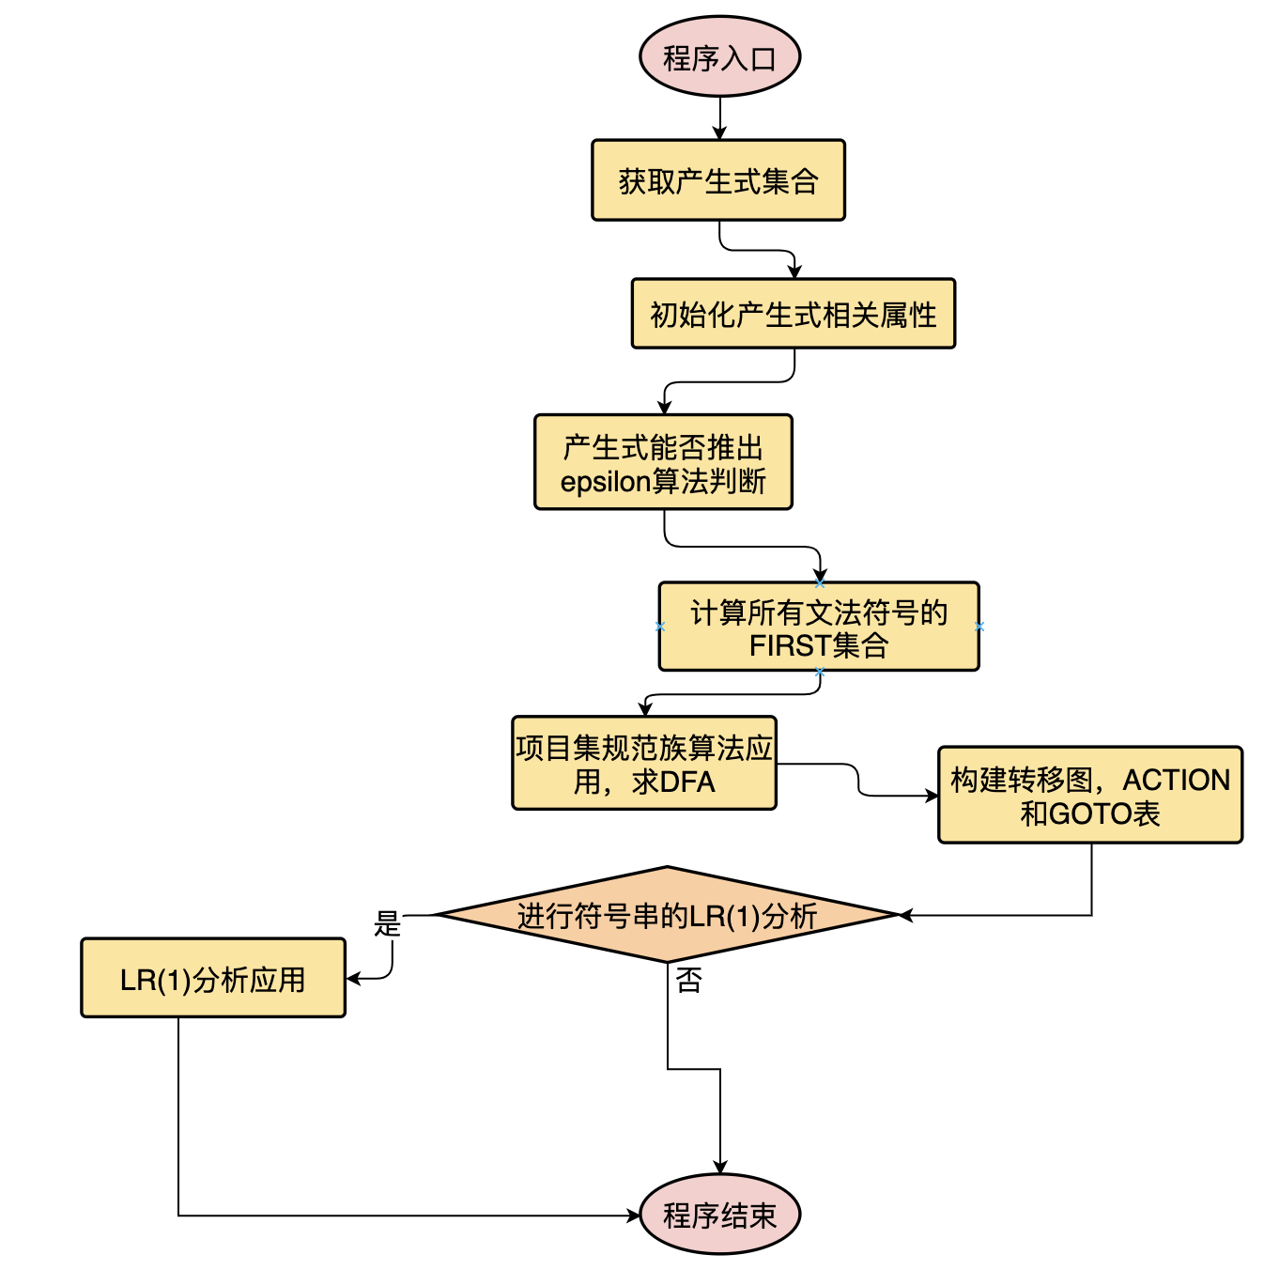

图7. 语法分析程序整体流程

### 3.3.2 标记非终结符能否推出epsilon算法

标记非终结符能够推出epsilon的算法一共有如下四个流程：

1. 将X[]中对应于每一个非终结符的标志设置初值未定。
2. 扫描文法中的产生式。
   1. 删除所有右部含有终结符的产生式，若这使得以某一个非终结符为左部的所有产生式都被删除，则将数组中对应于该非终结符的标记值改为“否”，说明该非终结符不能推出epsilon。
   2. 若某一非终结符的某一个产生式右部为epsilon，则将数组中对应该非终结符的标志置为“是”，并从文法中删除该非终结符的所有产生式。
3. 扫描产生式右部的每一个符号。
   1. 若所扫描到的非终结符在数组中对应的标志是“是”，则删去该非终结符；若这使产生式右部为空，则将产生式左部的非终结符在数组中对应标志改为“是”，并删除以该终结符为左部的所有产生式。
   2. 若所扫描到的非终结符在数组中对应的表示是“否”，则删去该非终结符；若这使得产生式左部非终结符的有关产生式都被删除，则把数组中该非终结符对应的标志改为“否”。

（4）重复（3），直到扫描完一遍文法的产生式，数组中非终结符对应的特征没有再改变为之。

### 3.3.3 求所有文法符号串的FIRST集算法

首先，计算所有文法符号X（即非终结符以及终结符）的FIRST集合。

1. 如果X是终结符，则FIRST(X)={X}；
2. 如果X是非终结符，且有产生式X->a…，a为终结符，则a放入FIRST（X）中；
3. 如果X是非终结符，且X->epsilon，则epsilon放入FIRST(X)中。
4. 若X,Y1,Y2…都是文法的符号，而有产生式X->Y1Y2…Yn,当Yi不能推导出epsilon时，将FIRST(Y1)-{epsilon}、FIRST(Y2)-{epsilon}…以及FIRST(Yi)放入FIRST(X)中。
5. 当（4）中所有i都有Yi经过有限步推导出epsilon，则FIRST(Y1)、FIRST(Y2)…FIRST(Yn)与{epsilon}都放入FIRST(X)中。
6. 反复运用算法(2)-(5)直到所有符号的FIRST集合都收敛。

求出每个文法符号的FIRST集合之后，可以求出任意符号串的FIRST集合。

若符号串a都有文法符号构成，且a=X1X2…Xn；当某个Xi不能推导epsilon时，FIRST(a)中应该包括FIRST(Xj)-{epsilon}（j从1到i-1），并且包括FIRRST(Xi)。

若对于符号串a，每一个Xi都能推导出epsilon，则FIRST(a)中应当包括所有符号Xi的FIRST集合。

### 3.3.4 项目集规范族构造算法与ACTION & GOTO表构造算法

项目集规范族构造算法如下：

以初始符号S’->S,#属于初始项目集中，把#作为前向搜索符号，表示活前缀为a（若a是有关S产生式的某一右部）要归约成S是必须面临输入符号#才行。对初始项目S’->S计算闭包之后，再利用转换函数逐步求解整个文法的LR(1)项目集族。具体构造步骤如下：

1. **构造LR（1）项目集的闭包函数。**
2. 假定I是项目集，I的任何项目都属于CLOSURE(I);
3. 若有项目A->a·Bb,t属于CLOSURE(I)，B->s是文法中的一个产生式，且b是文法符号的序列，则当m为FIRST（bt）中的元素时，B->·s,m也属于CLOSURE（I）。
4. 重复2，直到CLOSURE(I)不在增大为止。
5. **构造转换函数。**

LR(1)转换函数的构造为：

GO(I,X)=CLOSURE(J);

其中I是LR(1)的项目族，X是文法符号，

J={任何形如[A->aX·b,m]的项目|[A->aX·b,m]属于I}

对文法G’的LR(1)项目集族的构造仍以[S’->·S,#]为初态集的初始项目，然后对其求闭包和转换函数，直到项目集不再增大为止。

也就是对状态I经过符号X后转向状态J，求出J的核后，对核求闭包即为ClOSURE(J)。

**ACTION和GOTO表的构造**

若已构造出某文法的LR(1)项目集族C:C={I0.I1,I2…,In};

其中Ik的k为分析器的状态，则ACTION和GOTO表的构造方法如下所示：

1. 若项目[A->a·bc,d]属于Ik,且GO(Ik,b)=Ij（GO为转换函数）,其中b是终结符，则置ACTION[k,b]=Sj,Sj的含义是吧输入符号和状态j分别移入文法符号栈和状态栈。
2. 若项目[A->a·,d]属于Ik,且GO(Ik,d)=rj，其中d是终结符，rj的含义是把当前栈顶符号串a规约成A，j在文法中位产生式A->a的编号。
3. 若项目[S’->S·,#]属于Ik,则置ACTION[k,#]=acc，表示“接受”。
4. 若GO(Ik,A)=Ij,其中A是非终结符，则置GOTO[k,A]=j,表示转入j状态，置当前文法符号栈顶为A，状态栈顶为j。
5. 凡是不能用规则(1)-(4)填入分析表中的元素，均置报错标志。

### 3.3.5 LR(1)符号串分析算法与实现方案

1.设置状态栈：StateStack

2.设置符号栈：SymbolStack

3.对于输入符号串，从左至右线性扫描，当前栈顶状态S，查看下一个输入符号a，动作为ACTION[S,a]。若ACTION[S,a]为状态Sj,则将状态Sj压入状态栈中，将a压入符号栈中，若ACTION[S,a]为产生式rj,则查看产生式rj右侧符号数量，令为t，将符号栈和状态栈弹出t个元素，若rj产生式规约之后为A，则查看ACTION[S1,A]，其中S1为弹出t个状态之后状态栈的栈顶，则下一步动作为ACTION[S1,A]指定动作。

4.通过算法步骤3进行迭代，直到遇到acc或者遇到非法的ACTION。

## 3.4 案例分析

### 3.4.1 求FIRST算法书上案例

**（1）案例1**

产生式(其中epsilon使用@符号代替)：

"S"->"A""B"

"S"->'b'"C"

"A"->'@'

"A"->'b'

"B"->'@'

"B"->'a'"D"

"C"->"A""D"

"C"->'b'

"D"->'a'"S"

"D"->'c'

$

FIRST集合求解结果：

FIRST( A ) = { @ , b }

FIRST( B ) = { @ , a }

FIRST( C ) = { a , b , c }

FIRST( D ) = { a , c }

FIRST( S ) = { @ , a , b }

FIRST( a ) = { a }

FIRST( b ) = { b }

FIRST( c ) = { c }

**（2）案例2**

产生式(其中epsilon使用@符号代替)：

"E'"->"E"

"E"->"E"'+'"T"

"E"->"T"

"T"->"T"'*'"F"

"T"->"F"

"F"->'i'

"F"->'('"E"')'

$

FIRST集合求解结果：

FIRST( E ) = { ( , i }

FIRST( E' ) = { ( , i }

FIRST( F ) = { ( , i }

FIRST( T ) = { ( , i }

FIRST( ( ) = { ( }

FIRST( ) ) = { ) }

FIRST( * ) = { * }

FIRST( + ) = { + }

FIRST( i ) = { i }

1. **案例3**

"E"->"T""E1"

"E1"->'+'"T""E1"

"E1"->'@'

"T"->"F""T1"

"T1"->'*'"F""T1"

"T1"->'@'

"F"->'i'

"F"->'('"E"')'

$

FIRST集合求解结果：

FIRST( E ) = { ( , i }

FIRST( E1 ) = { + , @ }

FIRST( F ) = { ( , i }

FIRST( T ) = { ( , i }

FIRST( T1 ) = { * , @ }

FIRST( ( ) = { ( }

FIRST( ) ) = { ) }

FIRST( * ) = { * }

FIRST( + ) = { + }

FIRST( i ) = { i }

根据上述文法以及结果可以发现，通过本语法分析计算的各种类型文法的FIRST集合都正确。

### 3.4.2 求LR(1)项目集规范族算法案例

**（1）案例1**

"S’"->"S"

"S"->"B""B"

"B"->'a'"B"

"B"->'b'

$

对于上述产生式规则，构建的LR(1)项目集规范族如下所示：

状态： 0

S’ -> ·S , { # }

S -> ·BB , { # }

B -> ·aB , { a,b }

B -> ·b , { a,b }

状态： 1

S’ -> S· , { # }

状态： 2

S -> B·B , { # }

B -> ·aB , { # }

B -> ·b , { # }

状态： 3

B -> a·B , { a,b }

B -> ·aB , { a,b }

B -> ·b , { a,b }

状态： 4

B -> b· , { a,b }

状态： 5

S -> BB· , { # }

状态： 6

B -> a·B , { # }

B -> ·aB , { # }

B -> ·b , { # }

状态： 7

B -> b· , { # }

状态： 8

B -> aB· , { a,b }

状态： 9

B -> aB· , { # }

上述结果与书上结果完全一致，同时，在test-rule5.txt以及test-rule6.txt文件中同样有书上的两个案例，根据结果可以发现，与书上的案例结果完全相同。

1. **案例2**

有如下的测试程序片段：

func mine()->Void{}

LR(1)预测分析结果如下所示：

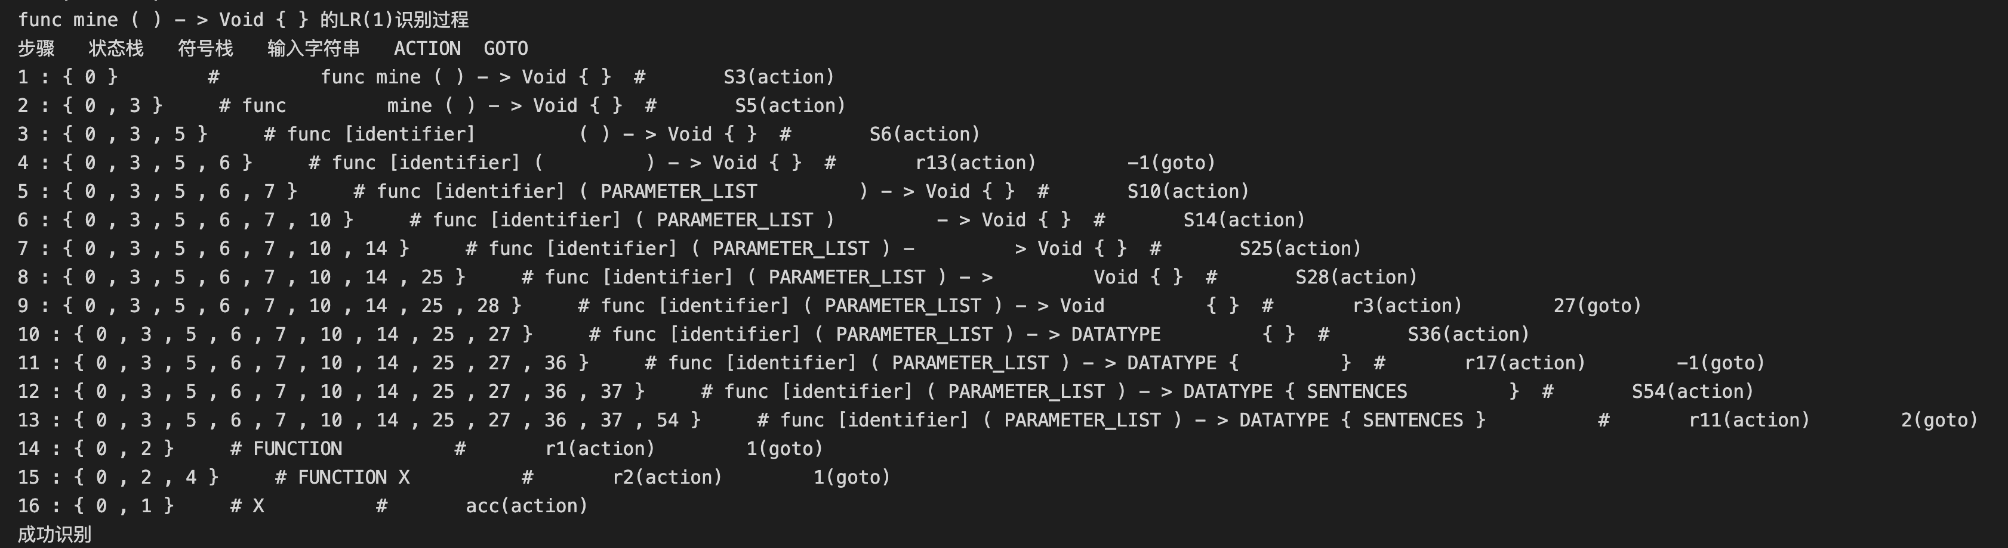

图8. 程序片段LR(1)分析结果

# 四 语义分析

本语义分析程序仅仅对于表达式属性文法计算结果并给出四元式序列。产生式的规则如4.1所示。本语义动作的指定规则：如果是二元运算，运算符只能是+,*或者是-。可以改变二元运算中符号的名称、运算数的前后顺序等。

语义分析程序基于问题二LR(1)分析进行开发，在规约过程中加上了产生式的语义动作，从而在语义动作的过程中构造四元式序列。

## 4.1 产生式规则与解释

对于语义分析,本程序中使用的产生式规则如下所示（参考书中的表达式计算S属性文法）。

"E‘"->"E" {print("E".val)}

"E"->"E"'+'"T" {"E".val:="E".val+"T".val}

"E"->"E"'*'"T" {"E".val:="E".val*"T".val}

"E"->"E"'-'"T" {"E".val:="E".val-"T".val}

"E"->"T" {"E".val:="T".val}

"T"->"T"'*'"F" {"T".val:="T".val*"F".val}

"T"->"F" {"T".val:="F".val}

"F"->'('"E"')' {"F".val:="E".val}

"F"->'[scientific-format]' {"F".val:='d'.lexval}

$

从中可见本产生式规则可以实现整数的表达式计算，可以实现不超过INT_MAX范围的整数之间的加法、减法、乘法运算。其中.lexval表示变量字面值。.val表示符号的值，print语义为打印值。

对于综合属性文法的解释为：对于产生式A->a的产生式，其语义动作为a=f(b1,b2,b3…,bn)且a是A的一个属性，则a是A的综合属性，只含有综合属性的文法为S-属性文法。

## 4.2 数据结构

### 4.2.1 扩展产生式数据结构production

class production{

public:

int index;

symbol left;

vector<symbol> right = vector<symbol>();

**string semanticAction;**

**int actionType = -1;**

public:

void print();

};

上述为扩展问题二中的产生式数据结构production，在其中添加两个新的变量semanticAction以及actionType。其中semanticAction表示语义动作的字符串，即没条产生式括号中的语义动作。此外，actionType表示action的类型，在本表达式属性文法中action有如下几种类型，使用枚举变量进行表示，数据结构如下所示。

enum SEMANTIC_ACTION_TYPE{

constant_assign=0,//常量初始化类型的赋值 比如 t1 := 10

parameter_assign=1,//变量之间的赋值 比如 t2 := t1

computing_assign_l_r=2,//计算形式的赋值，二元运算 比如 t3 := t1 * t2 ,并且左操作数在左

computing_assign_r_l=3,//计算形式的赋值，二元运算 比如 t3 := t2 * t1,并且右操作数在左

print=4//输出语义值，也就是表达式的计算结果

};

在该枚举类型数据结构中包括了如下四种类型的语义：

* 常量初始化类型的赋值，即将d字面值赋值给d，如t1:=10;
* 变量之间的赋值，如t2:=t1形式的赋值。
* 二元运算赋值，产生是右侧左边的操作符号在运算左侧，如T在左且F在右，则运算计算T.val opetator F.val。
* 二元运算赋值，产生是右侧左边的操作符号在运算符号右侧，如T在左且F在右，则运算计算F.val opetator T.val。

## 4.3 表达式语义分析中算法

### 4.3.1 属性文法读入算法

本程序中属性文法的读入算法如下所示：

1. 读入一行产生式。分割，得出产生式的左部以及右部。
2. 分割语义动作，确定语义动作的类型。将其归结为上述数据结构中四种类型中的一类。

### 4.3.2 LR(1)分析算法以及四元式构造算法

数据结构定义：

**变量current_index：当前四元式中变量的数量。**

**状态栈：stateStack（用于LR(1)分析中的状态）**

**符号栈：symbolStack（用于LR(1)分析中保存已经规约的符号）**

**语义栈：semanticStack（用于保存当前符号栈中每一个符号的语义）**

**额外栈：extraStack（用于保存当前符号栈中每一个符号对应于四元式中的变量**

**注：其中栈的实现使用C++vector,由于需要打印栈中的内容，需要随机访问栈中的元素，故采用vector数据结构。**

LR（1）分析算法的执行流程如下所示：

1. 初始化状态栈，其中有唯一的状态0，初始化符号栈，其中有唯一的程序边界符号#，初始化语义栈，其中有内容-1，输出时显示_表示该符号没有语义。初始化符号栈，内容为_。
2. 按照问题二中LR(1)分析方法进行预测分析，每个步骤中检查是否是利用产生式进行规约，检查规约的语义动作，查看属于哪一类，分析方式如下：
   1. 对于产生式的类型为constant_assign的，将当前语义值放入栈中
   2. 对于产生式类型是parameter_assign的，计算应当进行赋值的新变量的变量名称，额外栈中栈顶元素即为被赋值变量。
   3. 对于产生式类型为computing_assign_l_r或者computing_assign_r_l的，从额外栈中获得被赋值的两个变量的变量名称，计算新变量的变量名称，构造赋值等式。
   4. 上述三个步骤均在当前更新语义栈和额外栈。并将新变量压入额外栈中，将计算结果压入语义栈中。

3.计算完毕之后，语义栈中的内容应为表达式的(假设表达式的计算中间结果以及最终结果不超过INT_MAX的范围)。

通过该产生式集合构建的LR（1）ACTION和GOTO表如下所示，其中-1表示不合法状态。

ACTION+GOTO表：

( ) * + - [scientific-format] # E F T

0 S4 -1 -1 -1 -1 S5 -1 1 3 2

1 -1 -1 S7 S6 S8 -1 acc -1 -1 -1

2 -1 -1 S9 r4 r4 -1 r4 -1 -1 -1

3 -1 -1 r6 r6 r6 -1 r6 -1 -1 -1

4 S13 -1 -1 -1 -1 S14 -1 10 12 11

5 -1 -1 r8 r8 r8 -1 r8 -1 -1 -1

6 S4 -1 -1 -1 -1 S5 -1 -1 3 15

7 S4 -1 -1 -1 -1 S5 -1 -1 3 16

8 S4 -1 -1 -1 -1 S5 -1 -1 3 17

9 S4 -1 -1 -1 -1 S5 -1 -1 18 -1

10 -1 S19 S21 S20 S22 -1 -1 -1 -1 -1

11 -1 r4 S23 r4 r4 -1 -1 -1 -1 -1

12 -1 r6 r6 r6 r6 -1 -1 -1 -1 -1

13 S13 -1 -1 -1 -1 S14 -1 24 12 11

14 -1 r8 r8 r8 r8 -1 -1 -1 -1 -1

15 -1 -1 S9 r1 r1 -1 r1 -1 -1 -1

16 -1 -1 S9 r2 r2 -1 r2 -1 -1 -1

17 -1 -1 S9 r3 r3 -1 r3 -1 -1 -1

18 -1 -1 r5 r5 r5 -1 r5 -1 -1 -1

19 -1 -1 r7 r7 r7 -1 r7 -1 -1 -1

20 S13 -1 -1 -1 -1 S14 -1 -1 12 25

21 S13 -1 -1 -1 -1 S14 -1 -1 12 26

22 S13 -1 -1 -1 -1 S14 -1 -1 12 27

23 S13 -1 -1 -1 -1 S14 -1 -1 28 -1

24 -1 S29 S21 S20 S22 -1 -1 -1 -1 -1

25 -1 r1 S23 r1 r1 -1 -1 -1 -1 -1

26 -1 r2 S23 r2 r2 -1 -1 -1 -1 -1

27 -1 r3 S23 r3 r3 -1 -1 -1 -1 -1

28 -1 r5 r5 r5 r5 -1 -1 -1 -1 -1

29 -1 r7 r7 r7 r7 -1 -1 -1 -1 -1

**（1）案例1**

通过如下表达式进行测试：

**(432+489-4*2+(3+12-2))**

得到的TOKEN表为（按照从左到右，从上到下形式排列）：

( 1 , 限定符 , '(' )( 1 , 常量 , '432' )( 1 , 运算符 , '+' )( 1 , 常量 , '489' )

( 1 , 运算符 , '-' )( 1 , 常量 , '4' )( 1 , 运算符 , '*' )( 1 , 常量 , '2' )

( 1 , 运算符 , '+' )( 1 , 限定符 , '(' )( 1 , 常量 , '3' )( 1 , 运算符 , '+' )

( 1 , 常量 , '12' )( 1 , 运算符 , '-' )( 1 , 常量 , '2' )( 1 , 限定符 , ')' )

( 1 , 限定符 , ')' )

**得到的四元式序列的第一种表达方式为**：

t1:=432

t2:=t1

t3:=t2

t4:=489

t5:=t4

t7:=4

t8:=t7

t9:=2

t12:=3

t13:=t12

t14:=t13

t15:=12

t16:=t15

t18:=2

t19:=t18

t21:=t20

t22:=t21

t24:=t23

t25:=t24

t26:=t25

四元式表达：

( := ,432 , _ , t1 )

( := ,t1 , _ , t2 )

( := ,t2 , _ , t3 )

( := ,489 , _ , t4 )

( := ,t4 , _ , t5 )

( + , t3 , t5 , t6 )

( := ,4 , _ , t7 )

( := ,t7 , _ , t8 )

( := ,2 , _ , t9 )

( * , t8 , t9 , t10 )

( - , t6 , t10 , t11 )

( := ,3 , _ , t12 )

( := ,t12 , _ , t13 )

( := ,t13 , _ , t14 )

( := ,12 , _ , t15 )

( := ,t15 , _ , t16 )

( + , t14 , t16 , t17 )

( := ,2 , _ , t18 )

( := ,t18 , _ , t19 )

( - , t17 , t19 , t20 )

( := ,t20 , _ , t21 )

( := ,t21 , _ , t22 )

( + , t11 , t22 , t23 )

( := ,t23 , _ , t24 )

( := ,t24 , _ , t25 )

( := ,t25 , _ , t26 )

其中包含三种类型的四元式：

* ( := ,432 , _ , t1 ) 表示将字面值432赋值给变量t1；
* ( := ,t1 , _ , t2 ) 表示将变量t1赋值给t2；
* (op,arg1,arg2,result) 表示计算 arg1 op arg2，并将结果赋值给result变量；

经过上述计算以及LR(1)分析结果，最终语义栈中的结果为926，计算结果与实际相符。

**（2）案例2**

通过计算表达式**1+2**观察LR(1)分析结果：

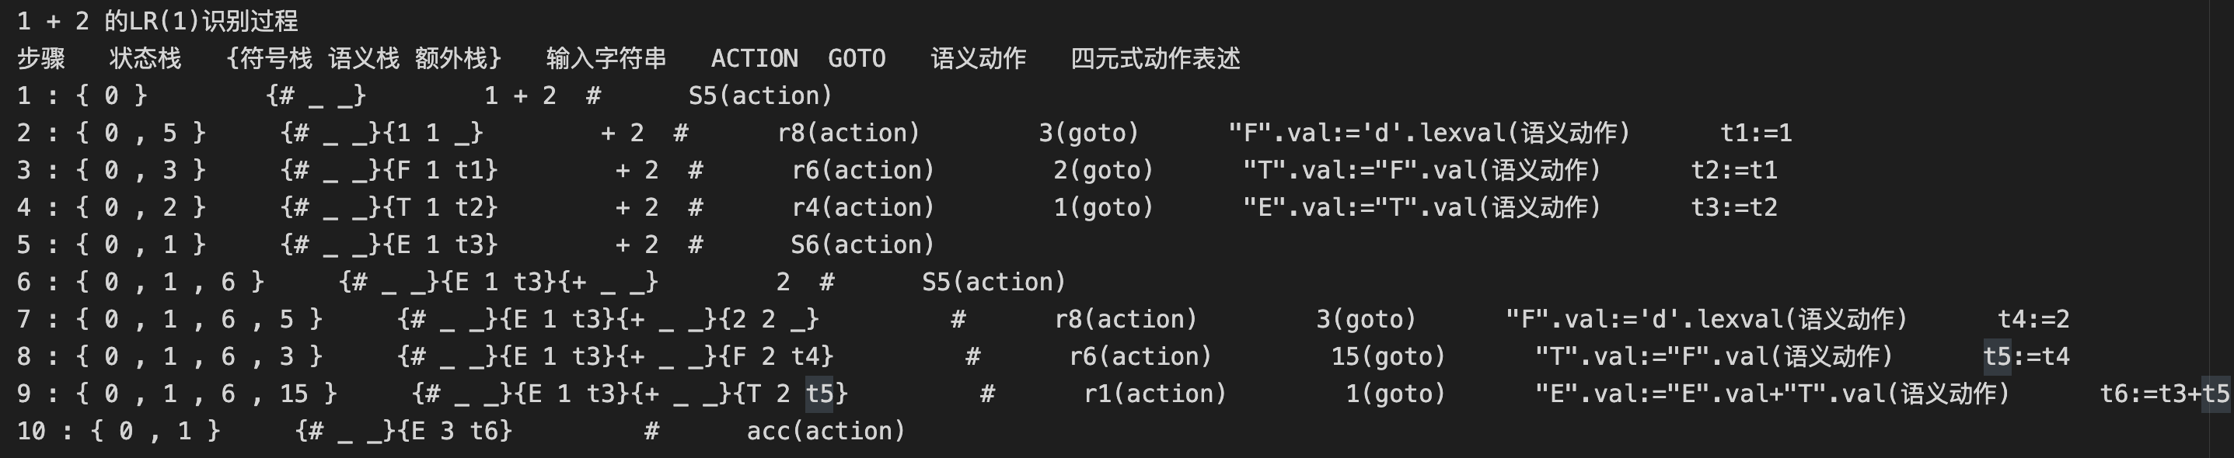

得出的四元式序列两种形式分别如下所示：

t1:=1

t2:=t1

t3:=t2

t4:=2

t5:=t4

t6:=t3+t5

( := ,1 , _ , t1 )

( := ,t1 , _ , t2 )

( := ,t2 , _ , t3 )

( := ,2 , _ , t4 )

( := ,t4 , _ , t5 )

( + , t3 , t5 , t6 )

# 五 推广与改进

**改进方向之一：**

问题三中优化四元式，使用代码优化技术，因为该问题中有众多的无用规约操作，故会产生众多无效变量，比如在1+2运算中会产生t1:=1；t2:=t1；t3:=t2，其中有两项赋值是无效赋值。通过代码优化技术可以大大减少无效变量的数量。其次，制定合适的产生式同样可以使得有效规约的比例更高。

**改进方向之二：**

我制定的语言（称为X语言）尚且可以修改语法分析中的产生式规则，从而让语言更加完整。

**改进方向只三：**

在构建文法的LR(1)项目集规范族时，我发现有众多同心集，实际上如果问题二有更好的要求可以构建LALR(1)分析从而大量减少状态的数量，这不仅会减少存储空间，同样会使得符号串预测分析的复杂度下降。

# 六 总结与心得

通过本次课程设计，我对编译原理中词法分析、语法分析、初步语义分析等都有了一定的了解。通过程序实现也极好的加深了对于编译原理中各种算法的理解。

在本次编译原理中，在处理问题一时，我在如何构建自动机方面陷入了一段时间的思索之中，随后试想了通过组合四个DFA的方式构建完整的识别DFA，这个过程我认为充满了思想实验，对我理解问题，寻找问题建模的方法等都有一定的提升。在处理过程中如何制定合适的数据结构又是十分重要的一个基础性条件。在我选择合适的数据结构之后，实现变得非常方便。

对于问题二，我认为相对于问题一来说实现更加快速一些，因为在《编译原理》书上都有各种算法的严格求解步骤，按照这样的步骤层层递进，即能快速实现LR(1)分析方法。在解决问题二时，我发现，对于问题的分阶段、分层次解决是非常重要的，比如说对于问题二LR(1)分析方法的构建过程中，首先从文法符号能否推出epsilon开始，紧接着求所有文法符号的FIRST集合，然后构建LR项目集规范族，即识别活前缀的自动机，随后构建ACTIONGOTO表，然后构建待识别符号序列的预测分析表。在这个过程中，每一步都依赖于上一步的算法，所以在进行当前步骤时，必须首先保证下层算法的正确性，在这样的自底向上进行程序设计的过程中，我明白了分步测试的重要性，这也是为什么在我的文件代码中有很多测试文件存在的原因。在问题一中对于每一类自动机我都写了一些串进行测试，在问题二中，我几乎将书上能够测试的例子全都用来做了测试，一共有六个测试文件。并且在过程中也发现过一下小bug，对其进行解决之后，发现程序能够完整高效地实现预定的要求，这个过程非常令人欣喜。

对于问题三，我首先也是参考了《编译原理》书中的167-168页的S-属性文法，对168页分析方法的观察让我得出可以分析表达式文法的算法，从而能够对符合规则的可计算式进行计算和产生四元式。

总之，在三个问题的解决中，《编译原理》这本书提供了大量的算法基础以及案例，对我实现上述三个问题可以说提供了最大的帮助，同时，在实现的过程中，我利用好了C++语言的特性，由于我对C++以及其各种数据结构都非常了解，从而能够快速选择合适的数据结构以及合适的实现算法，在这个过程中我对数据结构的运用也更加熟练，对工程问题的实现也不在是入门阶段，对问题的思考、分解更是得到了不小的提升，可谓受益匪浅。